

| Avaliação da Aplicação | |
| --- | --- |
| **Ano Académico** | 2024/2025 |
| **Docente** | João Varajão |
| **Curso** | Mestrado em Engenharia de Telecomunicações e Informática |
| **Ano** | 2º |
| **Unidade Curricular** | Gestão de Projetos de Tecnologias de Informação |
|  |  |



Grupo 03

|  | **Catarina da Cunha Malheiro da Silva Pereira**  PG53733  [pg53733@alunos.uminho.pt](mailto:pg53733@alunos.uminho.pt)  Braga, Portugal |
| --- | --- |
|  | **Inês Cabral Neves**  PG53864  [pg53864@alunos.uminho.pt](mailto:pg53864@alunos.uminho.pt)  Porto, Portugal |
|  | **Leonardo Dias Martins**  PG53996  [pg53996@alunos.uminho.pt](mailto:pg53996@alunos.uminho.pt)  Aveiro, Portugal |
|  | **Rodrigo Rocha del Castillo**  E12165  [e12165@alunos.uminho.pt](mailto:e12165@alunos.uminho.pt)  Santander, Spain |





| Índice de Conteúdos | **Grupo 03 _________________________________ 01** |
| --- | --- |
| **Índice de Conteúdos ____________________________ 02** |
| 1. **Introdução ____________________________03** |
| 1. **Avaliação da Aplicação __________________04** |
| **3. Declaração de Conhecimento _____________ 06** |
|  |
|  |

1. Introdução

Esta análise detalha os principais problemas identificados na aplicação do **Museu de Informática**, oferecendo sugestões práticas para melhorar a experiência do utilizador. O objetivo é otimizar funcionalidades, design e acessibilidade, garantindo um uso intuitivo e eficaz.

A revisão é dividida em seções, abordando desde a página inicial até funcionalidades específicas, como o mapa interativo, o jogo e a interface de recolha de feedback. Cada problema identificado inclui soluções concretas que promovem a consistência visual, a clareza de informações e a eficiência da aplicação.

Ao implementar essas melhorias, espera-se que a aplicação atenda melhor às expectativas dos utilizadores, reforçando a qualidade e a satisfação com o produto final.

1. Avaliação da Aplicação

## Página Inicial

Como a aplicação é em português traduzir “Reviews” para “Feedback”. Uma *review* é para opiniões gerais (públicas) e *feedback* para melhorias diretas e específicas.

## Iniciar Visita

Os ícones representativos das salas/expositores apresentam baixa qualidade visual, além de não incluir o ícone correspondente à sala "Século XX".

Ao aceder às salas, a informação demora a carregar, especialmente nas salas/expositores "Computação Profissional", "Hardware" e "Computação Pessoal". Seria importante otimizar o tempo de carregamento para melhorar a experiência do utilizador.

## Conteúdo das Salas/Expositores

As observações feitas apontam melhorias fundamentais para refinar a experiência do utilizador e a consistência do design. Abaixo está a análise e recomendações detalhadas para cada problema identificado.

### Problemas Identificados e Soluções

1. **Ausência de Descrição e Uso de Português Inadequado**
   * **Problema:** A falta de descrições nos espaços reduz a contextualização e utilidade informativa, enquanto a presença de termos em português do Brasil pode causar estranheza aos utilizadores habituados ao português europeu.
   * **Solução:**
     + Adicionar descrições curtas e objetivas que explicam o que o utilizador pode explorar ou aprender. Exemplo: *"Este espaço apresenta a evolução dos dispositivos móveis desde os anos 80 até à atualidade."*
     + Rever todo o conteúdo e adaptá-lo ao português europeu utilizando ferramentas adequadas ou consultando especialistas em revisão de texto.
2. **Funcionalidade e Design de Elementos Interativos**
   * **Problema:** O botão de áudio não está funcional e está desformatado.
   * **Solução:** Corrigir o evento associado ao botão de áudio e verificar a integração correta com o conteúdo. Em caso de falha, exibir mensagens como: *"Áudio indisponível no momento."*
3. **Dimensão e Legibilidade das Imagens e Textos**
   * **Problema:** As imagens são demasiado pequenas, dificultando a visualização, e o texto apresenta baixo contraste com o fundo, prejudicando a legibilidade.
   * **Solução:** Aumentar o tamanho das imagens mantendo a proporção adequada, ou permitir o zoom ao clicar nelas para uma melhor visualização.
4. **Apresentação de Informações Relevantes (Datas, Preços e Nomes)**
   * **Problema:**
     + A informação sobre a "Data de Lançamento" é demasiado detalhada.
     + Os preços não especificam a moeda e não consideram a relevância atual.
     + O nome do livro ou dispositivo repete-se tanto no título como na descrição.
   * **Solução:**
     + Simplificar a informação da "Data de Lançamento" apresentando apenas o período relevante, como *"Década de 1980"* ou *"A partir de 2000."*
     + Converter os preços para euros ajustados à inflação. Exemplo: *"Preço: 20 a 500€."* Caso necessário, adicionar notas explicativas como: *"Preço original: $20 a $50 (convertido: 20 a 500€)."*
     + Remover a repetição do nome nas descrições, mantendo-o apenas no título.
5. **Consistência e Organização Visual**
   * **Problema:** Espaçamentos inconsistentes entre secções como "Lançamento" e "Preço" criam desorganização visual.
   * **Solução:** Uniformizar os espaçamentos entre todas as secções, aplicando margens e *padding* consistentes no design.

### Exemplo de Revisão para a Tela "Windows 2000 Professional"

* **Título:** *Windows 2000 Professional*
* **Descrição:**
  + *Lançamento:* A partir de 2000
  + *Preço:* 20 a 500€
  + *Capítulos Principais:*
    - **Instalação e Configuração:** Explica o processo de instalação e requisitos de sistema.
    - **Gestão do Sistema:** Aborda otimização de memória e disco.
    - **Segurança:** Configuração de permissões e protocolos de rede.
  + *Objetivo:* Direcionado para profissionais de TI interessados em redes e sistemas operativos.
  + *Curiosidade:* Windows 2000 foi considerado um dos sistemas operativos mais estáveis e seguros da Microsoft para empresas, com várias inovações na gestão e suporte de rede.

## Computação Móvel

### Problemas identificados:

1. **Jogo:**
   * Problema: Na última questão dá para terminar o jogo antes de responder.
   * Solução: Desativar o botão enquanto não for selecionado uma resposta.
2. **Conquistas:**
   * **Problema:** Quando o utilizador carrega sem ter nunca jogado aparece o seguinte aviso:

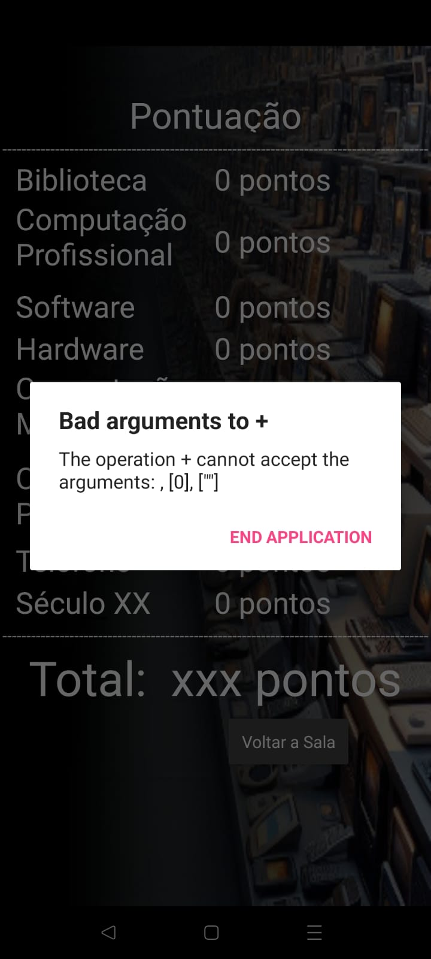

* + **Solução:** Rever o código do App Inventor.

## Mapa

A ausência de informações sobre saídas, casas de banho e a localização precisa das salas e expositores representa lacunas significativas na funcionalidade da aplicação. Estes aspetos são fundamentais para garantir uma experiência prática e intuitiva para os visitantes. Aqui estão as observações detalhadas e sugestões de melhoria:

### 1. Falta de Indicação de Saídas e Casas de Banho

* **Problema:** A aplicação não inclui informações essenciais como a localização de saídas de emergência ou casas de banho, elementos indispensáveis para orientar os visitantes.
* **Solução:**
  + Adicionar ícones universais para saídas e casas de banho no mapa, facilmente reconhecíveis (ex.: símbolos de portas ou WC).
  + Incluir uma legenda explicativa para ajudar na identificação.
  + Fornecer rotas sugeridas no mapa para chegar a estas áreas a partir da localização atual do visitante.

### 2. Falta de Localização das Salas e Expositores

* **Problema:** Não é possível identificar a localização exata de uma sala ou expositor no mapa. Isso prejudica a navegação, especialmente para visitantes que procuram exposições específicas.
* **Exemplo:** Um visitante que procura o expositor "Telemóvel" não consegue determinar onde está localizado.
* **Solução:**
  + **Rótulos no Mapa:** Incluir etiquetas com o nome das salas e expositores diretamente no mapa ou utilizar um sistema de numeração/código vinculado a uma legenda.
  + **Sistema de Pesquisa:** Integrar uma barra de pesquisa onde o visitante possa procurar por expositores ou salas e receber a localização exata no mapa.
  + **Mapas Interativos:** Tornar o mapa interativo, permitindo que o utilizador clique ou toque em áreas específicas para saber mais sobre cada espaço.

### Benefícios das Melhorias

* Proporcionar uma experiência mais completa e satisfatória aos visitantes.
* Melhorar a acessibilidade e segurança do espaço (com saídas e casas de banho bem indicadas).
* Reduzir o tempo de procura de salas ou expositores, aumentando o valor funcional da aplicação.

## Feedback

A interface apresentada tem vários problemas que tornam o formulário pouco intuitivo e funcional para recolher feedback:

1. **Correção de texto:**
   * A frase "De nos a sua opiniao" está mal escrita é "Dê-nos a sua opinião"
2. **Campo de entrada não destacado:**
   * Os campos para "Nome" e "De nos a sua opiniao" não possuem bordas ou qualquer indicação visual de que são editáveis. Isso pode confundir os utilizadores.
3. **Falta de instruções claras:**
   * O texto "Insira aqui o seu nome" e "De nos a sua opinião" é visível, mas não indica explicitamente que o utilizador deve clicar e escrever.
4. **Fundo visualmente sobrecarregado:**
   * O fundo com várias imagens de dispositivos é muito detalhado e chama mais atenção do que os elementos interativos. Isso desvia o foco dos campos de entrada e dificulta a leitura.
5. **Contraste inadequado:**
   * A cor do texto não contrasta o suficiente com o fundo, dificultando a visibilidade.
6. **Botão "Voltar" pouco descritivo:**
   * O botão "Voltar" não indica qual ação será realizada ao ser clicado, e parece desconectado do propósito da tela.

### Sugestões de melhoria:

1. **Destaque os campos editáveis:**
   * Adicione bordas claras ou um fundo contrastante nos campos de entrada para que os utilizadores percebam facilmente onde devem clicar e escrever.
2. **Simplifique o fundo:**
   * Use um fundo mais simples, preferencialmente com cores sólidas ou um gradiente leve, para dar maior ênfase ao formulário.
3. **Melhore o contraste:**
   * Use uma cor de texto mais escura ou clara, dependendo do fundo, para garantir legibilidade.
4. **Adicione marcadores claros:**
   * Insira placeholders que desapareçam ao começar a escrever e adicione rótulos como "Nome:" e "Opinião:" acima dos campos.
5. **Reformule o botão:**
   * Substitua "Voltar" por algo mais intuitivo, como "Cancelar" ou "Sair", e insira um botão adicional para enviar o feedback com texto como "Submeter" ou "Enviar", e depois voltar para a página principal.

Declaração de

Conhecimento

As partes abaixo assinadas declaram que leram e compreenderam integralmente o conteúdo do presente documento. Ao assiná-lo, confirmam que estão cientes de todos os seus termos, responsabilidades e compromissos, e assumem o cumprimento dos seus deveres tal como descritos neste documento.

Data: ___________________

Team Leader (Group 03)

Cliente (Group 2 - CDLT)